https://www.sigeleicao.ufrn.br/sigeleicao/

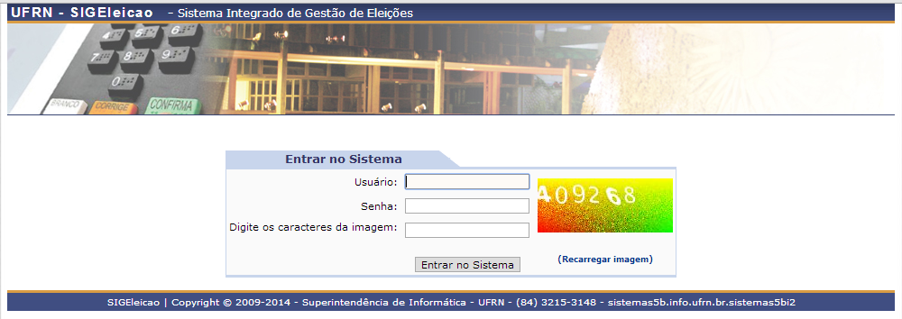
Usuário e Senha: mesmo do Sigaa

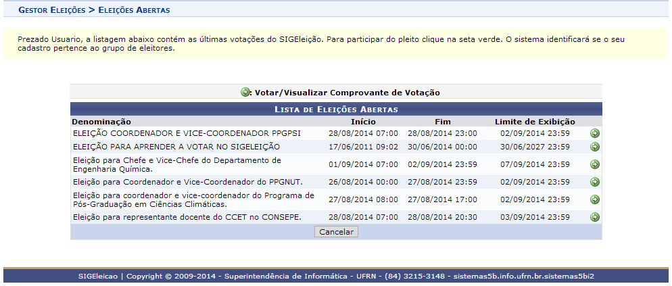

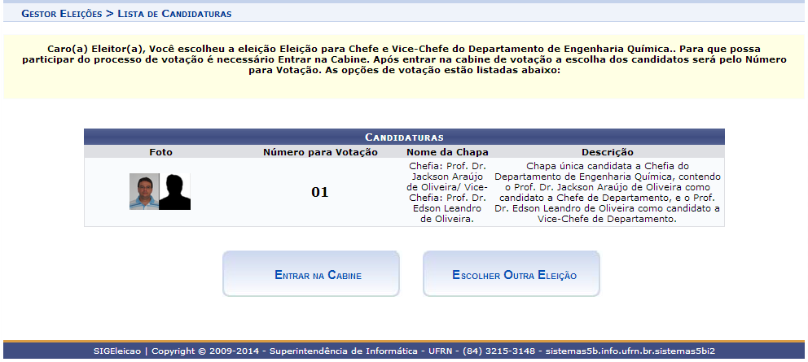

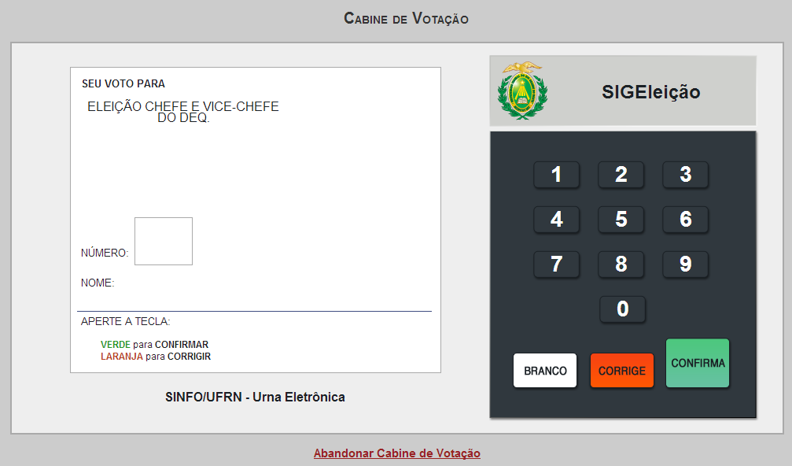
Digitar o número da chapa

Vai solicitar alguma informação pessoal
